5 класс 03 06
Английский язык.
Урок № 80
Тема: Обобщение изученного материала по теме: « Семейные узы» Мой дом – моя крепость»
Цель: Развитие навыков чтения, письма и говорения.
Сегодня мы повторим и закрепим материал о прошедшем времени глагола быть. Посмотри на эту табличку и повтори.
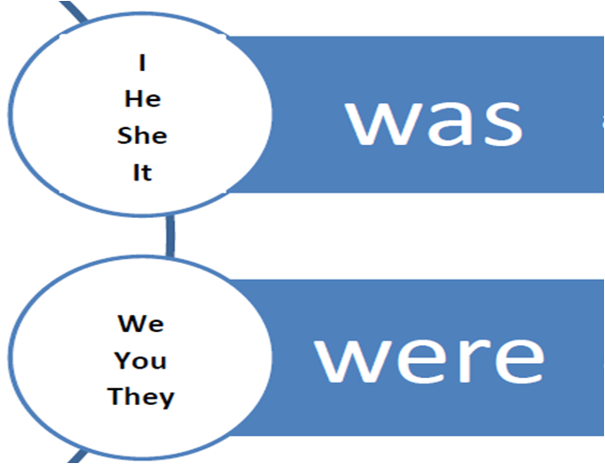

Я был. Он был. Она была. Оно было. Мы были. Вы были. Они были.
В упражнении ниже заполни пропуски и вставь необходимую форму глагола быть в прошедшем времени. Все предложение писать не нужно. Пиши только тот глагол, который ты вставил.
Пример: 1. Were. 2 was.
Фото пришли учителю.
